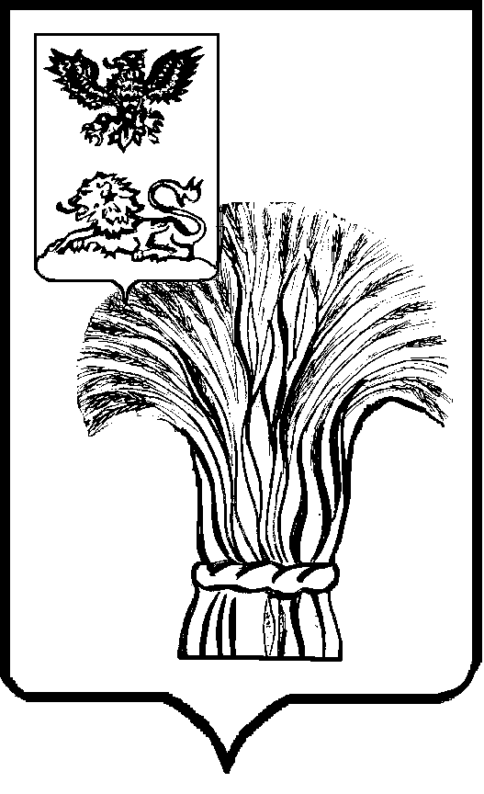

СОВЕТ ДЕПУТАТОВ

РОВЕНЬСКОГО МУНИЦИПАЛЬНОГО ОКРУГА

БЕЛГОРОДСКОЙ ОБЛАСТИ

**Р Е Ш Е Н И Е**

«26» сентября 2025 года №1/2

**Об избрании председателя Совета депутатов**

**Ровеньского муниципального округа Белгородской области**

В соответствии со статьей 15 Федерального закона от 20 марта 2025 года № 33-ФЗ «Об общих принципах организации местного самоуправления в единой системе публичной власти», законом Белгородской области от 17 июля 2025 года № 506 «Об отдельных вопросах организации местного самоуправления в Белгородской области», на основании итогов голосования   
по избранию председателя Совета депутатов Ровеньского муниципального округа Белгородской области, Совет депутатов Ровеньского муниципального округа Белгородской области **решил:**

1. Избрать председателем Совета депутатов Ровеньского муниципального округа Белгородской области, осуществляющим свои полномочия на постоянной основе, Некрасова Владимира Алексеевича.

2. Настоящее решение вступает в силу со дня его принятия.

3. Опубликовать решение в газете «Ровеньская нива» и (или) в сетевом издании «Ровеньская нива», разместить на официальном сайте органов местного самоуправления в информационно-телекоммуникационной сети «Интернет»([https://rovenkiadm.gosuslugi.ru](https://rovenkiadm.gosuslugi.ru/)).

**Председатель Совета депутатов**

**Ровеньского муниципального округа**

**Белгородской области Некрасов В. А.**

**Председатель Муниципального совета**

**Ровеньского района Некрасов В. А.**